**贵州省清镇市三家（红枫、百隆、吉利）陶瓷企业**

**环境公益诉讼案件**

**原告：**贵阳公众环境教育中心

**被告：**清镇百隆陶业有限公司、清镇红枫瓷业有限公司、清镇市吉利陶瓷有限公司

**案件回放**：2014年5月，原告的志愿者在被告厂区发现：清镇市辖区内的吉利、红枫、百隆三家陶瓷有限公司随意倾倒垃圾，污水不达标排放，环境保护处理设施不完善，大气不达标排放等环境破坏行为，对外环境造成严重环境污染，对此，2014年9月，原告对清镇市吉利、红枫、百隆三家陶瓷有限公司对外环境的污染提起环境公益诉讼。

**结果：**根据清镇市人民法院（2014）环保民初字第4号《民事调解书》，后经双方调解，达成协议：清镇市三家（红枫、百隆、吉利）陶瓷企业自愿按照环保公司为其编制的环境污染治理技术方案进行先期整改，并承诺遵守环境保护的相关规定，正常开启运行除尘设施，保证废气达标排放，自愿接受第三方为期一年的整改监督。

[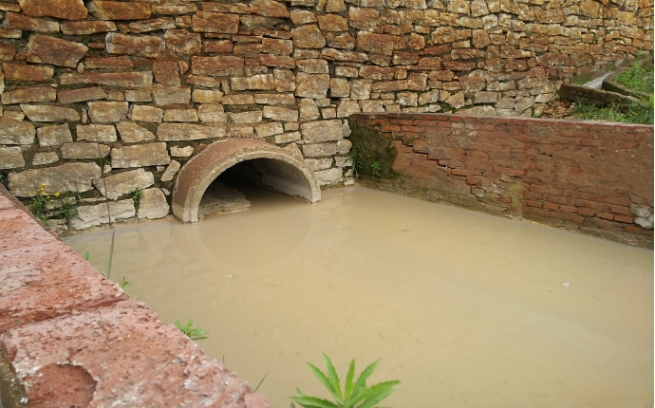](http://hj.yncon.com/d/file/danganshi/huanjinggongyisusong/2016-07-01/2ed1443285a5eec765aee6194e38559a.jpg)

图一：百隆陶瓷厂向外环境排放污水口。

[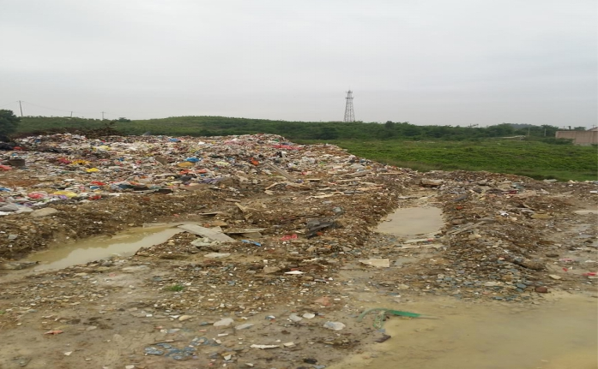](http://hj.yncon.com/d/file/danganshi/huanjinggongyisusong/2016-07-01/13c814f5b5ccbd4aed458d504601dea6.jpg)

图二：红枫陶瓷厂倾倒的垃圾。

[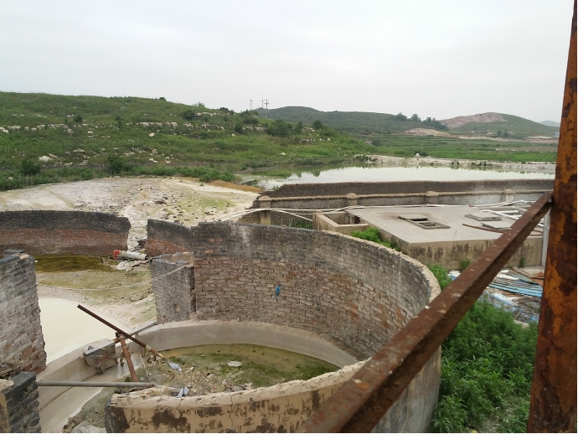](http://hj.yncon.com/d/file/danganshi/huanjinggongyisusong/2016-07-01/43012ff7ef4c77493e04c4bdb78b46a1.jpg)

图三：吉利陶瓷厂破烂的环保设备。

[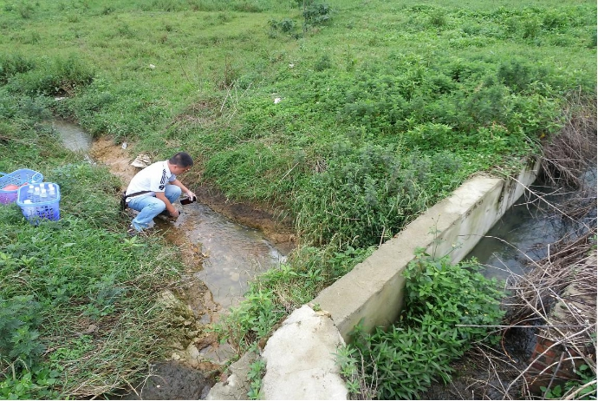](http://hj.yncon.com/d/file/danganshi/huanjinggongyisusong/2016-07-01/ca5e3c9969e6798d338a2c6e9273af0c.jpg)

图四：证据保存，检测人员正在现场取水样。

[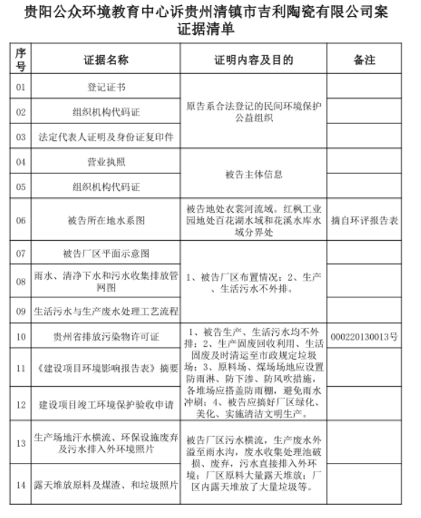](http://hj.yncon.com/d/file/danganshi/huanjinggongyisusong/2016-07-01/66cf27ec0bae05497c5e3d3493974c42.jpg)

图五：证据清单。

[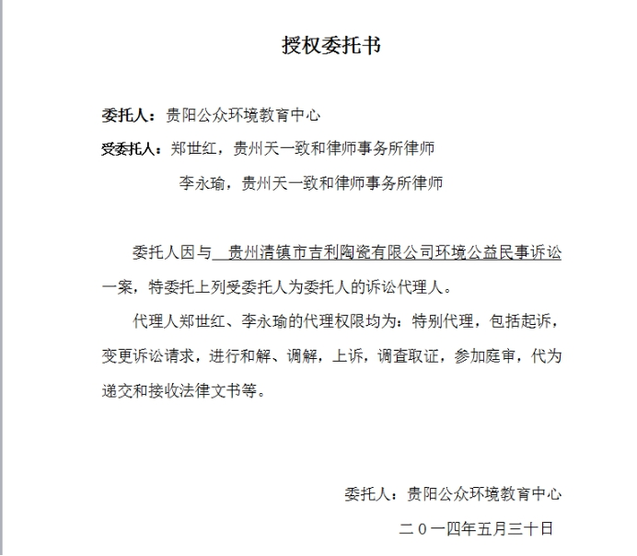](http://hj.yncon.com/d/file/danganshi/huanjinggongyisusong/2016-07-01/dfb9c4faafd7a4345379edf28e8d31bf.jpg)

图七：先于执行申请书。

[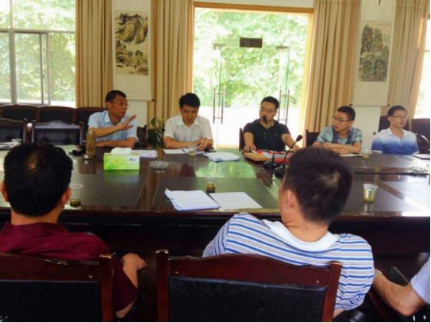](http://hj.yncon.com/d/file/danganshi/huanjinggongyisusong/2016-07-01/6642092fc9b4602c6eb891484dd7e853.jpg)

图八：庭前调解现场。

[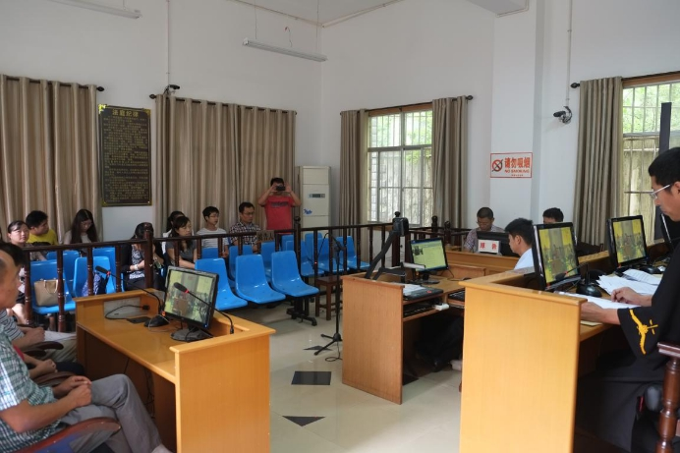](http://hj.yncon.com/d/file/danganshi/huanjinggongyisusong/2016-07-01/e7e4625a23e8d93541ee35ca22e79b89.jpg)

图九：庭审现场。